附表二：評比標準
教室清潔競賽評分標準說明：
評分項目 | 整齊、乾淨(20分) | (視情況斟酌給分) | 0(分)
佈告欄周  邊環境 | 整齊、乾淨 | 視情況斟酌給分 | 凌亂
 | 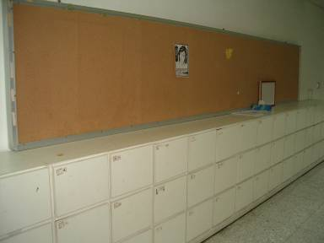 |  | 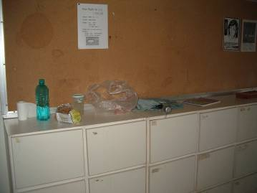
桌椅整潔 | 井然有序（20分） | 視情況斟酌給分 | 凌亂（0分）
 | 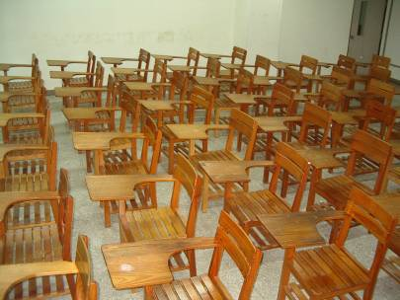 | 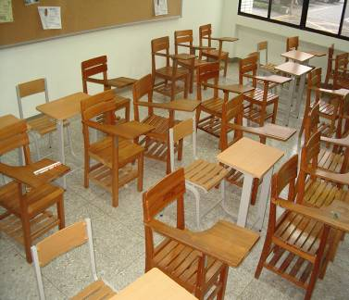 | 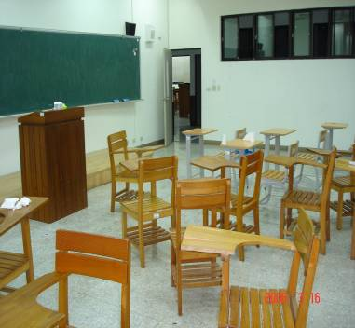
地面清潔 | 完全無垃圾（25分） | 視情況斟酌給分 | 有明顯垃圾（0分）
 |  |  | 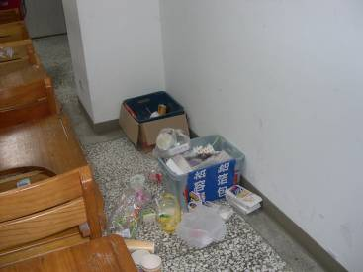
黑板  （含講台、板溝清理） | 整體都很乾淨（25分） | 視情況斟酌給分 | 兩項完全沒擦（0分）
教室整體環境 | 很舒適（10分） | 普通 | 髒亂（0分）

